Παίζουμε παντομίμα; 10/6/2020



ΜΙΑ ΠΟΛΛΕΣ **Της** **τις**

Της αυλής τις αυλές Της βροχής τις βροχές της φωλιάς τις φωλιές

ΕΝΑΣ ΠΟΛΛΟΙ

**τον** των

**τον κήπο των κήπων**

**τον αρχηγό των αρχηγών**

**τον ποταμό των ποταμών**

**ΑΣΚΗΣΗ 1**: Γράφω ο για τον έναν και ω για τους πολλούς**.**

τ__ν αρχηγό - τ__ν αρχηγών

τ__ν δάσκαλο - τ__ν δασκάλων

τ__ν κήπο - τ__ν κήπων

τ__ν καθηγητή - τ__ν καθηγητών

**ΑΣΚΗΣΗ 2:** Βάζω τον ή των ακολουθώντας όσα μου λέει ο σοφός βάτραχος**.**

Χαιρετάω ____ κύριο Αστέριο.

Ακούγονται τα γαβγίσματα _____ σκυλιών.

Ακολουθώ _____ οδηγό.

Φώναξα _____ ηλεκτρολόγο.

Γνώρισα ______ βασιλιά ______ νάνων.

Διάβασα _____ πόλεμο της Ωμεγαβήτας.

**ΑΣΚΗΣΗ 3**:Γράφω η για τη μια και ι για τις πολλές.

τ__ς αυλής τ__ς αυλές

τ__ς φωλιάς τ__ς φωλιές

τ__ς βεράντας τ__ς βεράντες

τ__ς δασκάλας τ__ς δασκάλες

**ΑΣΚΗΣΗ 4:** Βάζω της ή τις ακολουθώντας όσα μου λέει ο σοφός βάτραχος**.**

Τάισα ______ κότες ______ αυλής μας.

Έγραψα προσεκτικά ______οδηγίες.

Φόρεσα ______ παντόφλες ______ γιαγιάς.

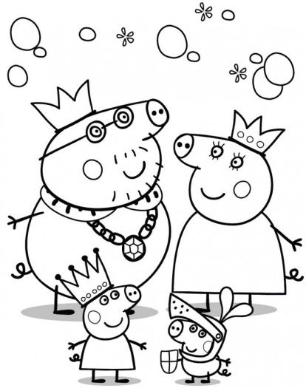Το μολύβι _____ κυρίας Ιωάννας.

Μάζεψα _____φωτοτυπίες.

Χαρίσαμε _____ ζωγραφιές μας στη μαμά.

**ΑΣΚΗΣΗ 5:** Βάζω τον ή των , της ή τις.

Η αδερφή ____ Τασίας σκόρπισε ____ μπίλιες .

Μόλις είδα ____ πατέρα ____ κοριτσιών .

Η μητέρα πότισε ____ γλάστρες ____ αυλής .

Παρακολούθησα ____ αγώνα ____ αθλητών .

Άκουσα ____ φωνές ____ θείας μου και βγήκα .

Όλα τα παιδιά μαγεύτηκαν από ____ κόσμο ____ παραμυθιών

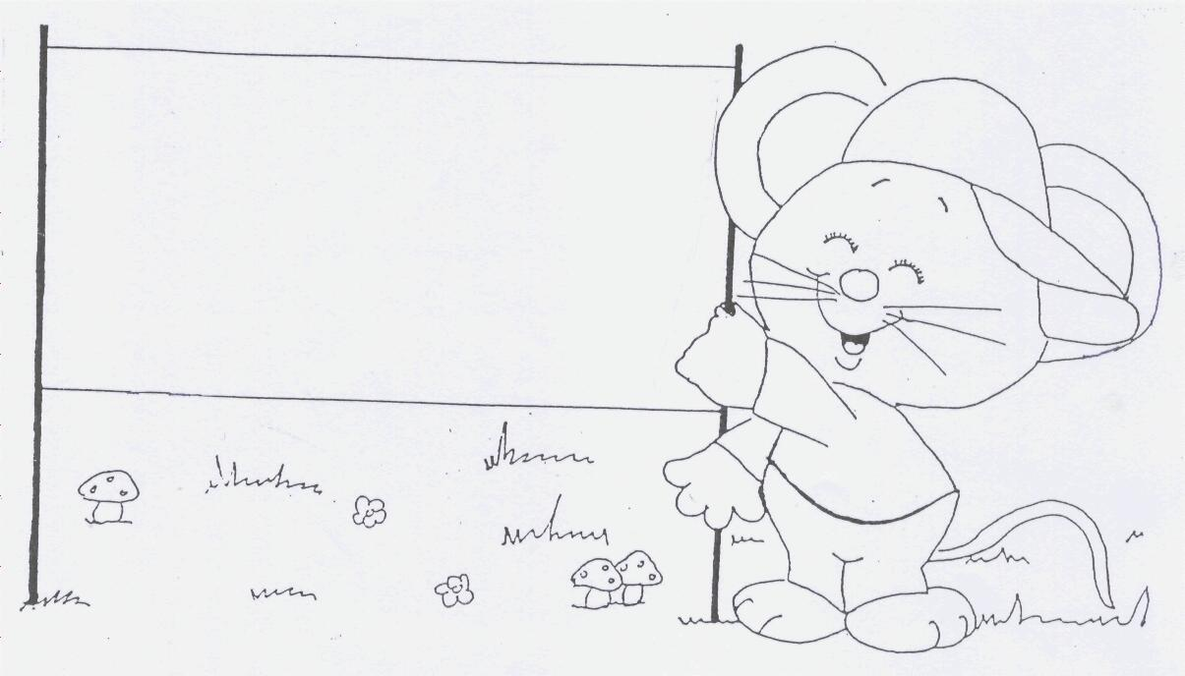ΤΟ ΒΟΗΘΗΤΙΚΟ ΡΗΜΑ ΕΙΜΑΙ

**Ο ένας Οι πολλοί**

(Ενικός αριθμός) (Πληθυντικός αριθμός)

Εγώ **είμαι** Εμείς **είμαστε**

Εσύ **είσαι** Εσείς **είστε/είσαστε**

Αυτός **είναι** Αυτοί **είναι**

**ΑΣΚΗΣΗ 1:** Αντιστοιχίζω τα πρόσωπα με τη σωστή λεξούλα του είμαι.

εγώ είναι

εσύ είμαστε

αυτός είμαι

εμείς είναι

εσείς είσαι

αυτοί είστε

**ΑΣΚΗΣΗ 2**: Συμπληρώνω τις λέξεις που λείπουν. Για να τις γράψω σωστά κοιτάζω στην οθόνη του ποντικού.

* Ποντικέ πού _____________ ;
* ____________ μπροστά σου, δε με βλέπεις;
* Η γάτα πού _____________ ;
* Αυτή ____________ στην αποθήκη.
* Εσείς κοτούλες πού ___________ ;
* Εμείς ________________ στην αυλή και τρώμε σπόρους.
* Πού ______________ όμως ο κόκορας χαμένος;
* Ο κόκορας ____________ μέσα στο κοτέτσι.

**ΑΣΚΗΣΗ 3:** Φτιάχνω προτάσεις με τη λέξη είμαι σε όλα τα πρόσωπα, όπως στο παράδειγμα.

Εγώ είμαι χαρούμενη που θα πάμε εκδρομή.

Εσύ __________________________________________________

Αυτός ________________________________________________

Εμείς _________________________________________________

Εσείς _________________________________________________

Αυτοί _________________________________________________

**ΣΠΙΤΙ**:

* Ανάγνωση: Βιβλίο Μαθητή, σελ. 48-49 (5 φορές)
* Ορθογραφία και 3 φορές αντιγραφή

Εμείς είμαστε κάτω από τα φύλλα των δέντρων.

Εγώ είμαι

Εσύ είσαι

Αυτός είναι

Εμείς είμαστε

Εσείς είστε

Αυτοί είναι